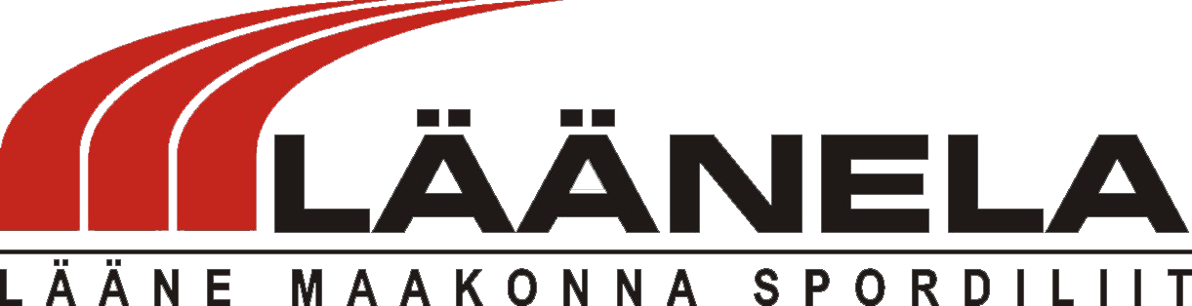
Läänemaa meistrivõistlused kreeka-rooma maadluses 2017
Juhend

Eesmärk: Selgitada välja Läänemaa parimad maadlejad.

Aeg ja koht: 2dets. 2017.aastal Läänemaal Lihula Gümnaasiumi spordihoones algusega kell 12.00 Võistlejate kaalumine kell 10.30-11.00

Osavõtjad: Noormehed sündinud:
2007a.ja nooremad: -25kg;-29kg;-33kg;-39kg;-46kg;+46kg
2002a. ja nooremad: -47kg;-55kg;-60kg;-70kg;+70kg
täiskasvanud: +70kg
tüdrukud: +45kg
Võistluste süsteem: Võistlused toimuvad ühel maadlusmatil vastavalt kehtivatele määrustele.

Autasustamine: Iga kehakaalu kolme parimat autasustatakse Läänela diplomi ja medaliga.

Majandamine: Võistlejate lähetusega seotud kulud kannab lähetav organisatsioon.

Korraldaja: Lõuna-Läänemaa raskejõustikuklubi Leola koostöös Spordiliiduga Läänela.

Info: Aap Uspenski
Janar Sõber
Tiit Seiton

